ДОДАТОК 4
до рішення Здолбунівської міської ради
від 19.11.2025 № 2993

ОПИС ТА ЗОБРАЖЕННЯ

ОФІЦІЙНИХ ГЕРАЛЬДИЧНИХ СИМВОЛІВ СЕЛА МАР’ЯНІВКА ЗДОЛБУНІВСЬКОЇ МІСЬКОЇ ТЕРИТОРІАЛЬНОЇ ГРОМАДИ
На підставі: Проєктів, відкоригованих та виконаних відповідно до норм сучасного герботворення, поданих Українським Геральдичним Товариством (Лист №126/25 від 04.09.2025 р. )
1. Герб села Мар'янівка
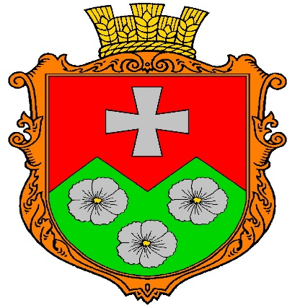
  - Опис Герба

- Щит перетятий ламано М-подібно.
- У верхньому червоному полі розміщено срібний розширений хрест.
- У нижньому зеленому полі розташовані три срібні квітки мальви (2:1).
- Герб, згідно з правилами сучасного українського місцевого герботворення, вписано у декоративний картуш, увінчаний відповідно до статусу населеного пункту золотою сільською короною з колосків.

Символіка елементів герба

- М-подібне ділення вказує на назву поселення.
- Квіти мальви та зелене поле характеризують багатство місцевої природи.
- Червоне поле і хрест означають приналежність до Рівненської області.

2. Прапор села Мар'янівка (Хоругва)

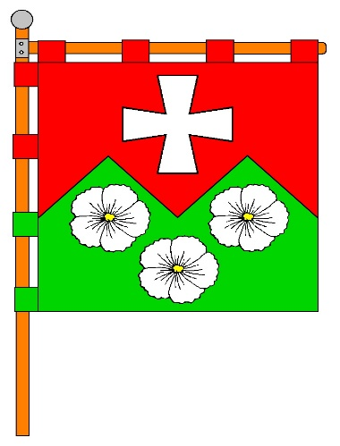

2.1 Опис Прапора

- Полотнище квадратне.
- Воно розділене навпіл горизонтально М-подібно.
- На верхній червоній смузі розташований білий розширений хрест.
- На нижній зеленій смузі розміщені три білі квітки мальви (2 над 1).
- Запропонований проєкт прапора несе елементи та кольори герба. Він повністю відповідає вексилологічним вимогам та історичній традиції.
- Прапор може застосовуватися з додатковим горизонтальним кріпленням як хоругви (скажімо у приміщенні).

3. Інформація про авторів

- Андрій Гречило, голова Українського Геральдичного Товариства (УГТ) , доктор історичних наук, провідний науковий співробітник Інституту української археографії та джерелознавства ім. М. С. Грушевського Національної академії наук України , член Комісії державних нагород та геральдики при Президентові України.
- Юрій Терлецький, член Українського Геральдичного Товариства (УГТ).

Секретар міської ради Олег БАБІЙ

